**Packet Tracer: creación de un mundo cibernético**

Parte 1: Configure el servidor FTP

Paso 1: Habilite el servicio FTP.

a. Haga clic en Metrópolis Bank HQ y luego haga clic en el servidor FTP/Web.

b. Haga clic en la ficha Servicios y luego haga clic en FTP.

c. Habilite el servicio FTP usando el botón de radio en la parte superior.

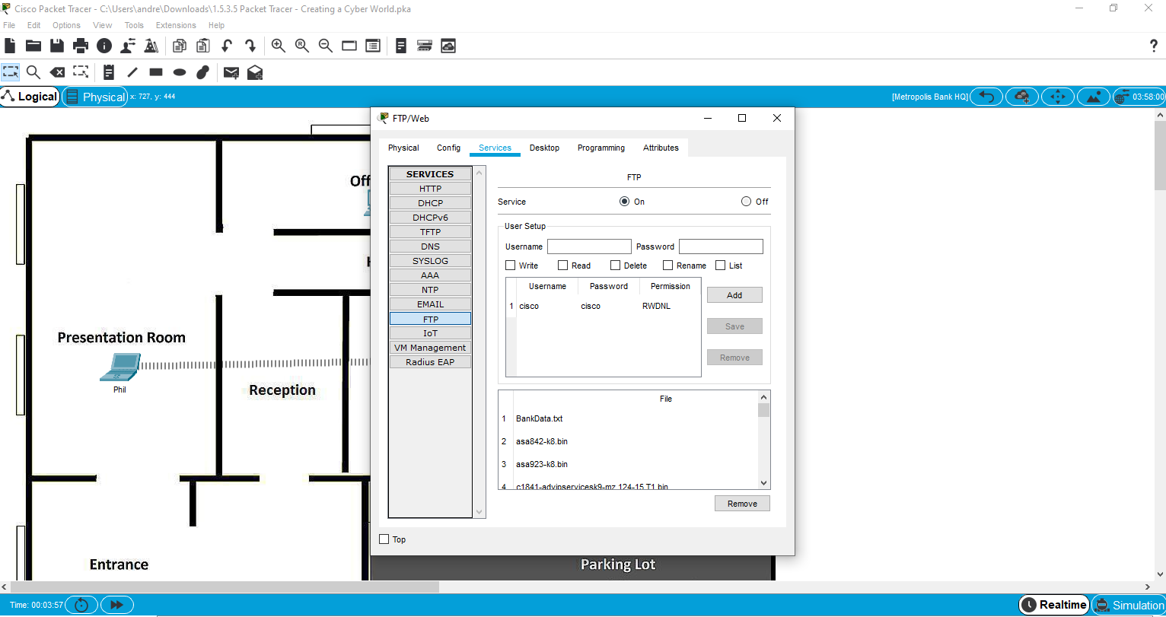

Paso 2:

Permita el acceso de los usuarios al servidor FTP.

a. Cree los nombres de cuenta de usuario de bob,mary y mike, cada uno con la contraseña cisco123.

b. Cada cuenta de usuario debe tener permisos completos (RWDNL) en el servidor FTP/Web.

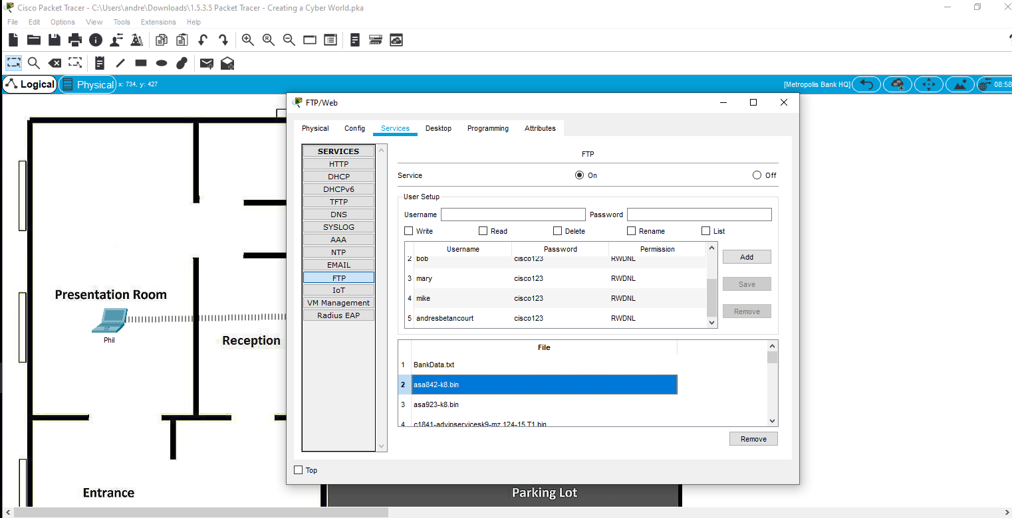

Parte 2: Configure el servidor web Paso 1: Habilite el servicio HTTP. a. En Metropolis Bank HQ, haga clic en servidor FTP/Web. b. Haga clic en la ficha Servicios y luego haga clic en HTTP. c. Habilite los servicios HTTP y HTTPS utilizando los botones de radio en la parte superior

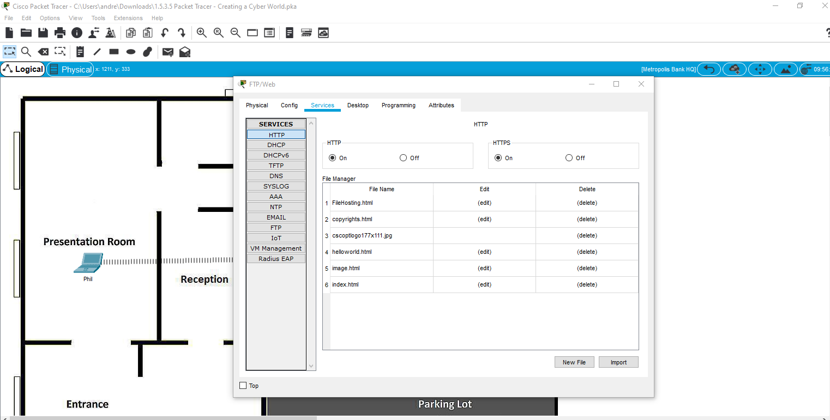

Paso 2: Verifique el servicio HTTP.

a. Haga clic en la computadora llamada Sally y haga clic en la ficha Escritorio.

b. Haga clic en Navegador web. Desplácese al sitio web [www.cisco.corp](http://www.cisco.corp).

c. En el navegador web, desplácese a la dirección IP 10.44.1.254.

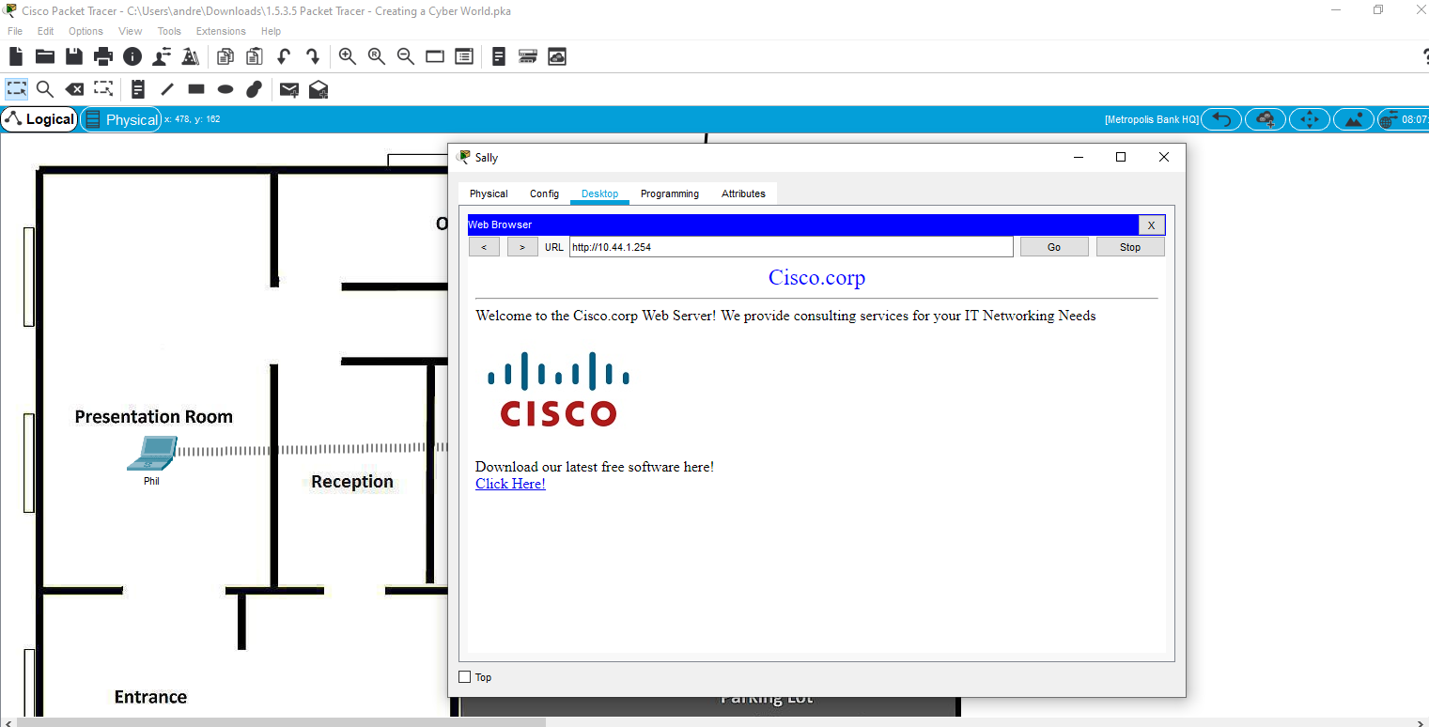

¿Por qué un usuario puede desplazarse a una dirección IP pero no a FQDN?

Esto es debido a que no se ha configurado el Servidor DNS, El Sistema de nombres de dominio como su nombre lo indica, “ Este sistema asocia información variada con nombres de dominio asignados a cada uno de los participantes”

Parte 3: Configure el servidor DNS Paso 1: Habilite el servicio DNS.

a. En Metropolis Bank HQ, haga clic en el servidor Correo electrónico/DNS.

b. Haga clic en la ficha Servicios y luego haga clic en DNS.

c. Habilite el servicio DNS usando el botón de radio en la parte superior.

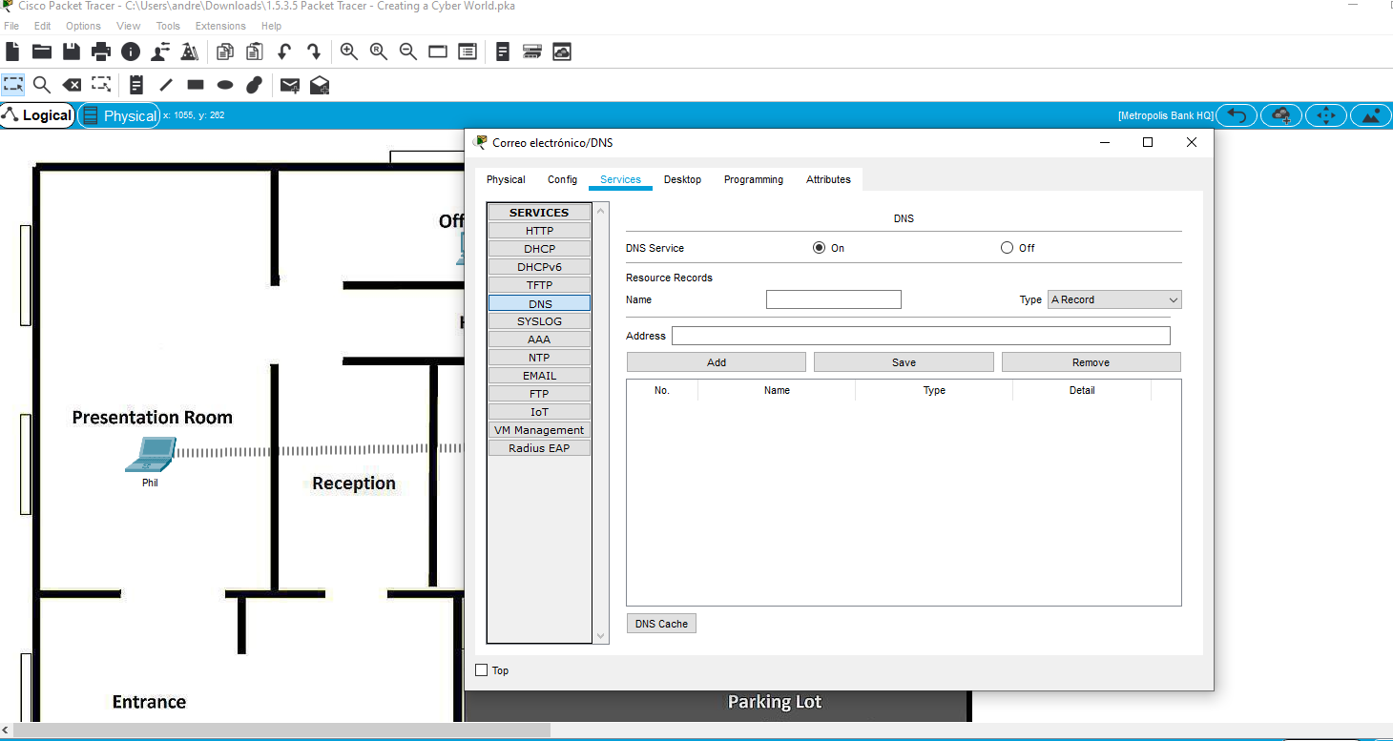

Paso 2: Cree los registros de DNS A.

a. Cree el registro A email.cisco.corp con la dirección IP 10.44.1.253. Haga clic en Agregar para guardar el registro.

b. Cree el registro A [www.cisco.corp](http://www.cisco.corp) con la dirección IP 10.44.1.254. Haga clic en Agregar para guardar el registro.

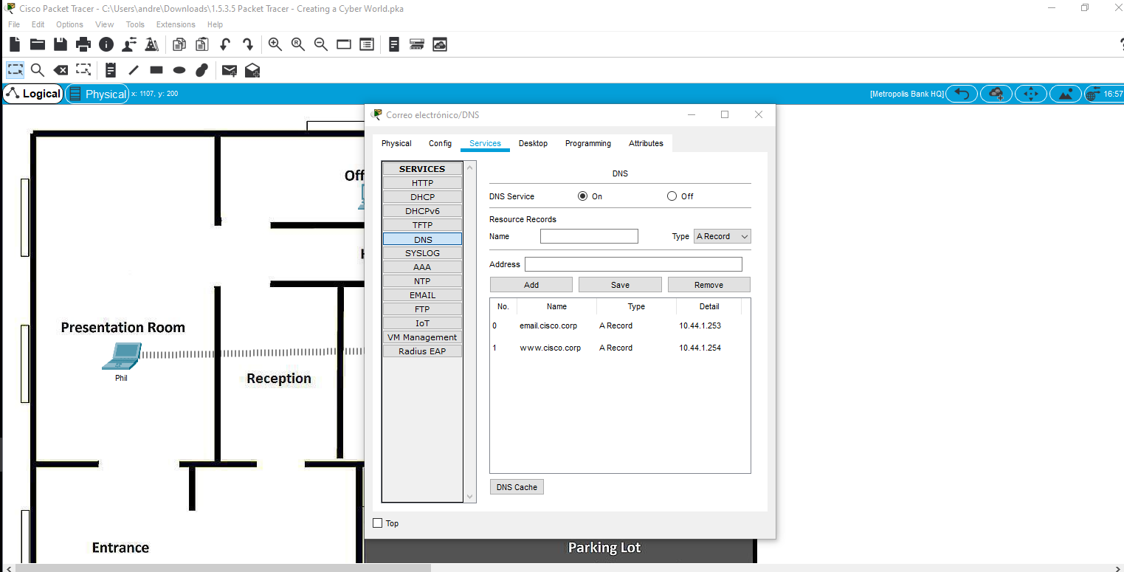

Paso 3: Verifique el servicio DNS. a. Haga clic en la computadora llamada Sally y haga clic en la ficha Escritorio. b. Haga clic en Navegador web. Desplácese al sitio web www.cisco.corp.

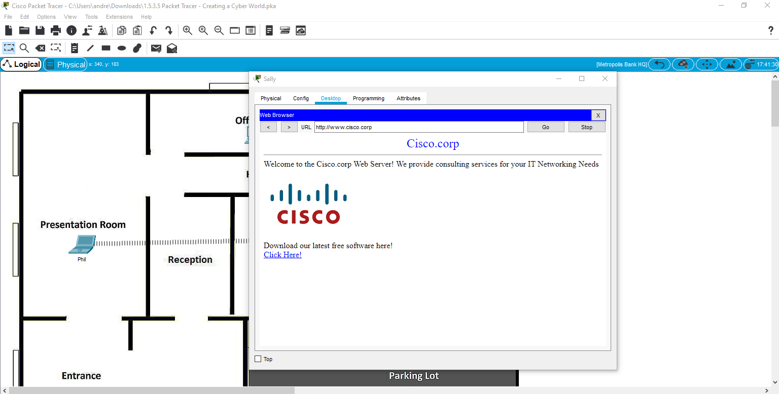

¿Por qué el usuario puede desplazarse a FQDN?

Al haber activado el servidor DNS y haber asignado un Nombre de Dominio a la dirección IP correspondiente se logra el desplazamiento.

Parte 4: Configure el servidor de correo electrónico

Paso 1: Habilite los servicios de correo electrónico.

a. En Metropolis Bank HQ, haga clic en el servidor Correo electrónico/DNS.

b. Haga clic en la ficha Servicios y luego haga clic en CORREO ELECTRÓNICO.

c. Habilite los servicios SMTP and POP3 utilizando los botones de radio en la parte superior.

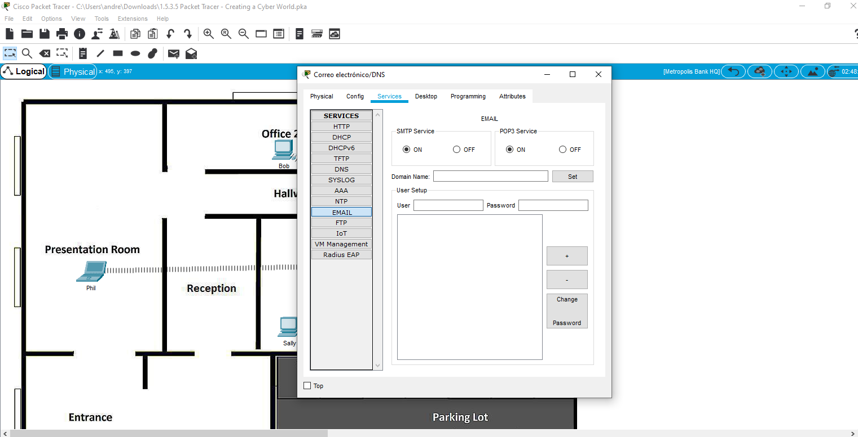

Paso 2: Cree las cuentas de correo electrónico para los usuarios.

a. Cree el nombre de cisco.corp.

b. Cree los nombres de cuenta de usuario de phil, sally, bob, dave, mary, tim y mike cada uno con la contraseña cisco123.

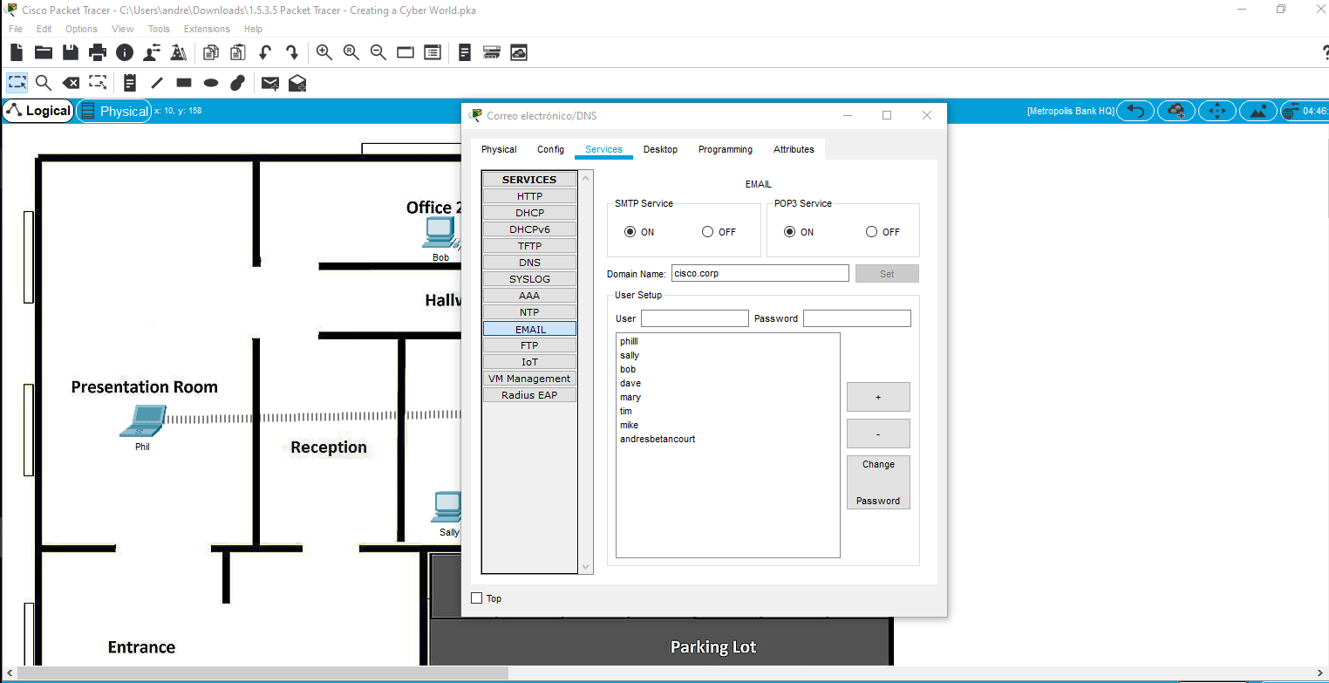

Paso 3: Configure los clientes del correo electrónico del usuario.

a. Haga clic en la computadora llamada Sally y haga clic en la ficha Escritorio.

b. Haga clic en Correo electrónico e ingrese la siguiente información: Nombre: Sally Dirección de correo electrónico: sally@cisco.corp Servidor de correo electrónico entrante y saliente: email.cisco.corp Nombre de usuario: sally Contraseña: cisco123

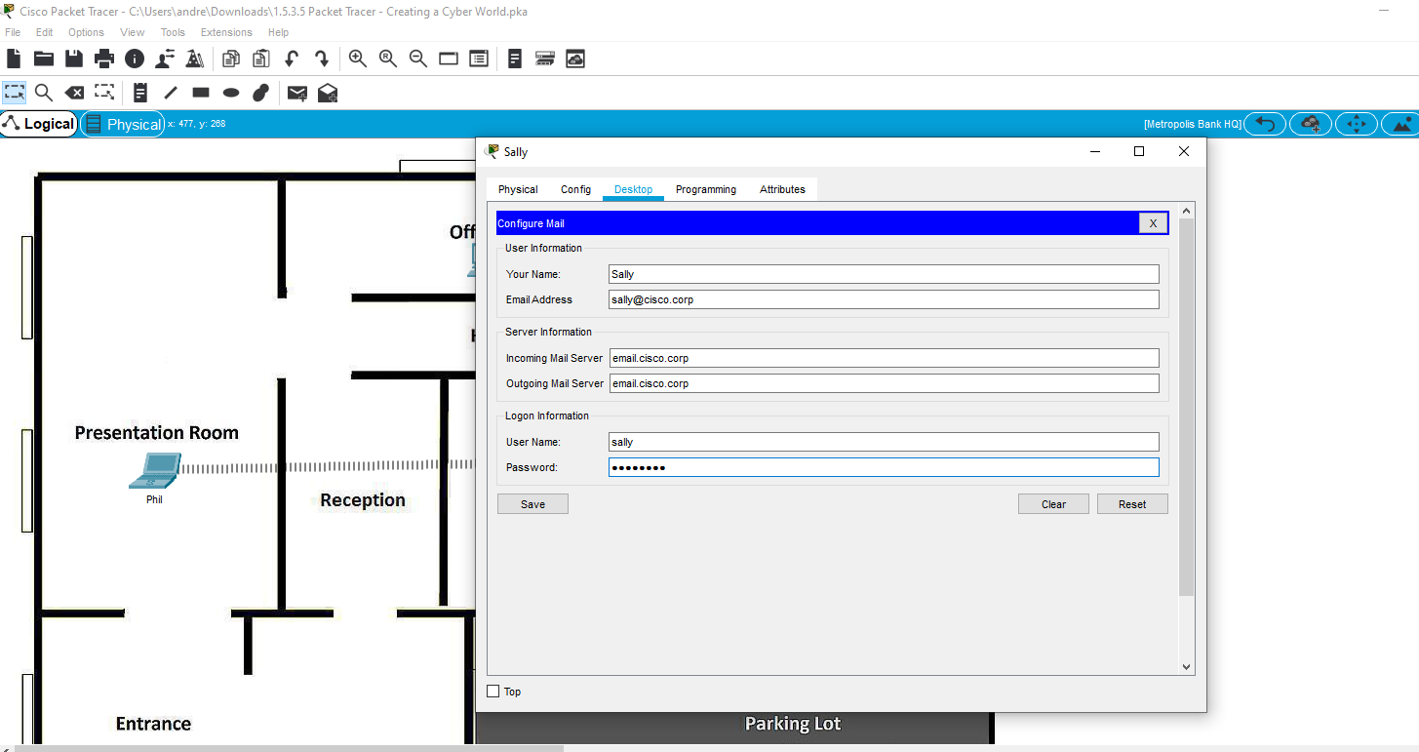

c. Repita el Paso 3b en la computadora denominada Bob, pero reemplace el nombre de sally por bob según sea necesario.

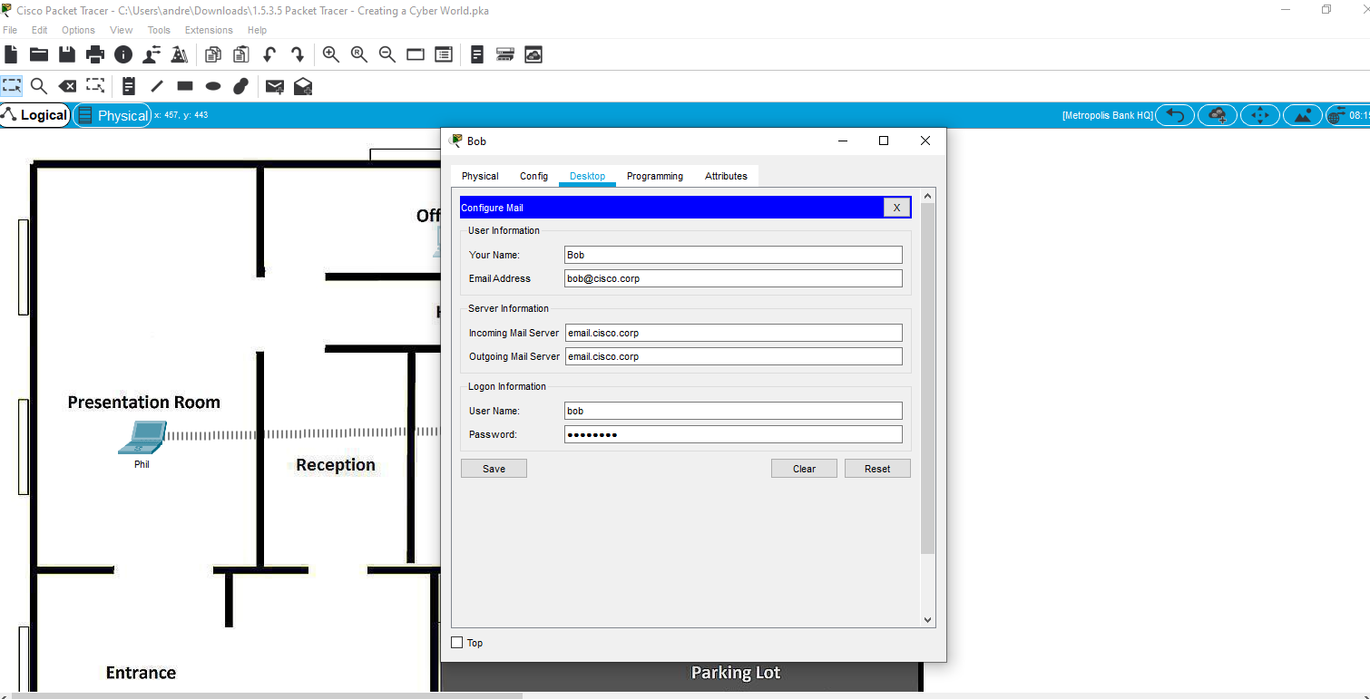

¿Por qué el servicio de correo electrónico requiere la habilitación de SMTP y POP3?

Simple Mail Transfer Protocol es el protocolo estándar de correo electrónico y POP3 nos permite el almacenamiento de correos electrónicos. Uno provee el transporte de emails, el otro el almacenamiento y la organización este.

Aunque actualmente el que ofrece más posibilidades es IMAP a comparación de POP3, POP3 sigue siendo muy utilizado.

Parte 5: Configure el servidor NTP

Paso 1: Habilite el servicio NTP.

a. En Metrópolis Bank HQ, haga clic en el servidor NTP/AAA.

b. Haga clic en la ficha Servicios y luego haga clic en NTP.

c. Habilite el servicio DNS usando el botón de radio en la parte superior.

Paso 2: Asegure el servicio NTP.

a. Habilite la característica de autenticación de NTP mediante el botón de radio.

b. Configure la clave 1 con la contraseña cisco123.

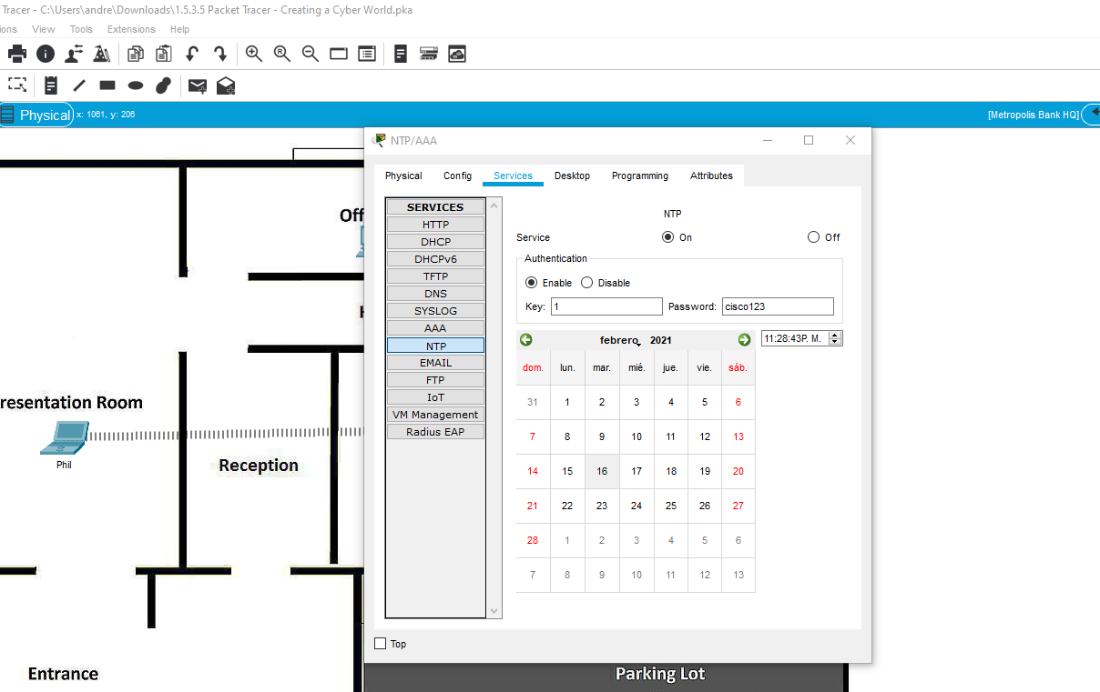

Parte 6: Configure el servidor AAA

Paso 1: Habilite el servicio AAA.

a. En Metropolis Bank HQ, haga clic en el servidor NTP/AAA.

b. Haga clic en la ficha Servicios y luego haga clic en AAA.

c. Habilite el servicio AAA usando el botón de radio en la parte superior.

Paso 2: Configure la configuración de la red de AAA

a. Configure el nombre del cliente HQ_Router con la dirección IP del cliente 10.44.1.1 con la contraseña secreta cisco123. Haga clic en Agregar para guardar la información del cliente.

b. Configure la cuenta de usuario AAA de admin con la contraseña cisco123. Haga clic en Agregar para guardar la información del usuario.

